

**Operativni sistemi**

**II semestar – 2022/23.**

**Projekat**

**Postavljanje Proxmoxa na virtuelnu mašinu**

Samra Smajić - 407

Tea Tešnjak - 355

Emma Tica - 350

Besim Škorić - 376

# Proxmox

Proxmox je integrisana open-source platforma za virtualizaciju. Razvijen je kao besplatan i open-source softvera. Proxmox pruža velike mogućnosti za virtualizaciju, upravljanjem memorijom i sl. Zbog toga se jako često koristi za instrastrukture i centre podataka. Jedna od glavnih značajnosti Proxmoxa je virtualizacija na nivou operativnih sistema, time se omogućava izvršavanje više virtuelnih mašina na jednom fizičkom serveru. Pomoću Proxmoxa omogućeni su Linux Containers i Docker, oni omogućavaju izolaciju aplikacija i brže pokretanje virtuelnih okruženja. P roxmox interface omogućava lakše orjentisanje administrativnom timu da lako konfiguriše i nadzire virtuelne mašine i kontejnere. Ova platforma omogućava različite vrste pohrane podataka, kao što su lokalni diskovi, mrežno pohranjivanje i umreženo skladište. Ove zanačajnosti omogućavaju fleksibilnost u upravljanju podacima, omogućavaju korsnicima da prilagode svoje infrastrukture prema potrebama. Proxmox je moćan alat za virtuelizaciju i upravljanje resursima.

# Postavljanje postavki BIOS-a

U BIOS-u bitno je omogućiti virtualizaciju (slika 1.). U slučaju da je ona disabled, virtuelna mašina se neće moći pokrenuti, odnosno prijavljivat će probleme sa KVM (Kernel- based Virtual Machine).

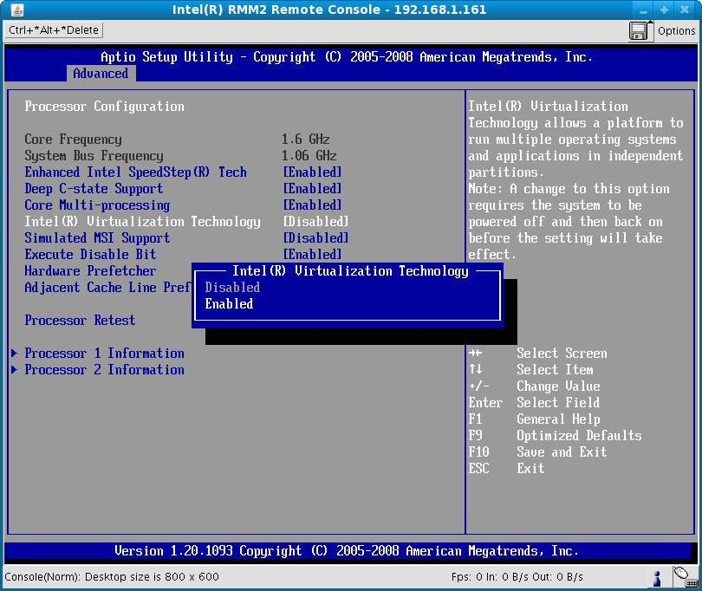

Slika 1.: Otvaranje BIOS-a

# Šta nam je potrebno za instalaciju Proxmoxa?

Za ovaj projekat potrebno je instalirati:

* Virtuelnu mašinu (Oracle VM VirtualBox, VMWaree Workstation, Hyper-V itd.)
* ISO datoteku koju smo preuzeli sa zvanične Proxmox stranice

# Instalacija Proxmoxa

Instalacija Proxmoxa na virtuelnu mašinu moguće je izvršiti u narednim koracima:

1. Preuzimanje ISO datoteke

Sa zvanične Proxmox web stranice (<https://www.proxmox.com/en/>) i preuzmite najnoviju verziju Proxmox VE ISO datoteke.

2. Stvaranje nove virtuelne mašine

Na vaš računar ili laptop skinite neku od virtuelnih mašina ( Oracle VM VirtualBox, VMWaree Workstation, Hyper-V itd.). U našem slučaju mi smo koristi virtuelne mašine VirtualBox i VM Ware Workstaion. Zbog problema sa logovanjem i učitavanjem Proxmoxa zbog toga smo morali instalirati obe na različite laptope. Na kraju smo pomoću obe virtuelne mašine dobili iste rezultate, tj. Proxmox VE.

3. Pokretanje virtuelne mašine

Otvorili smo „Oracle VE VirtualBox“ (slika 2)Zatim ćemo na opciju „New“ stvoriti novu virtuelnu mašinu.

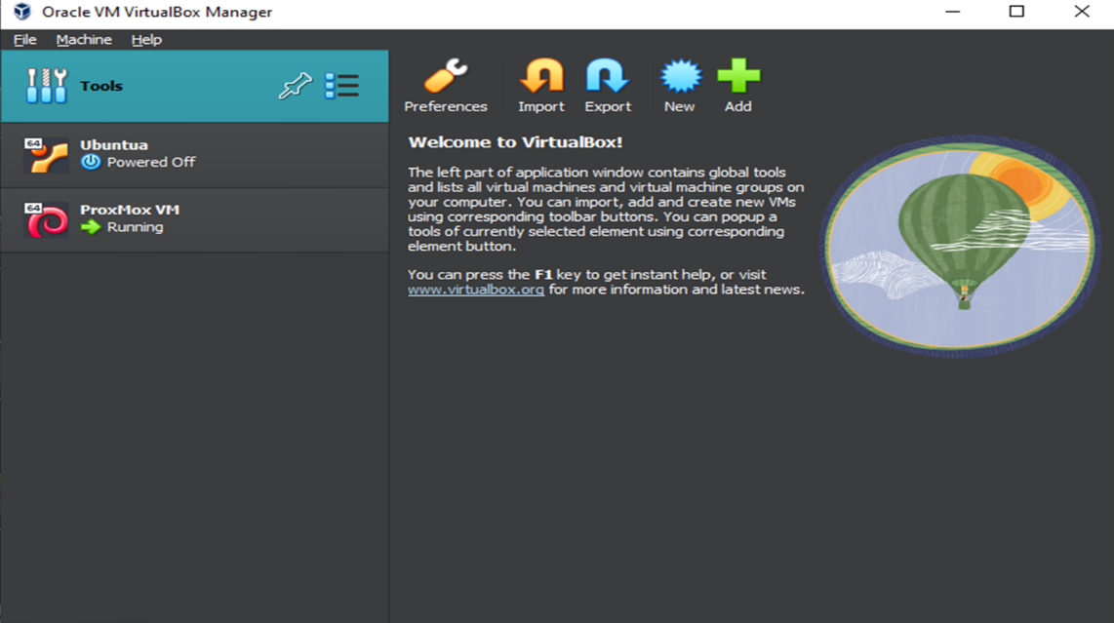

Slika 2: Otvaranje „Oracle VE VirtualBox“

Nakon toga, pojavit će se prozor kao što je ovaj, postoji mpgućnost da će s obzirom na verziju koju ste preuzeli da će prikazati različit prozor. (Slika 3)

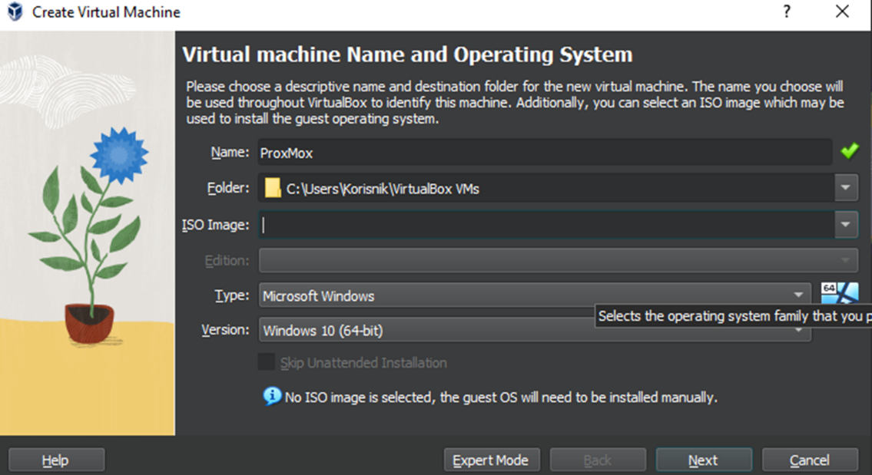

Slika 3: Prozor za konfiguraciju virtuelne mašine

Postavljamo naziv virtuelne mašine, u našem slučaju to je ProxMox. Odabrali smo folder u koji će se spremati svi fajlovi. Pod stavkom ISO Image odabrali smo ISO fajl koji smo preuzeli sa njihove stranice (slika 4)

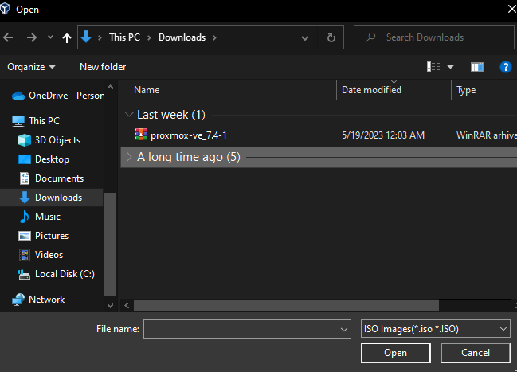

Slika 4: Odabir ISO fajla koji smo preuzeli

Nakon toga odabiremo Type tu smo odabrali Linux jer je Proxmox baziran na Linux-u. A na verziji smo odabrali Debian x64. (slika 5)

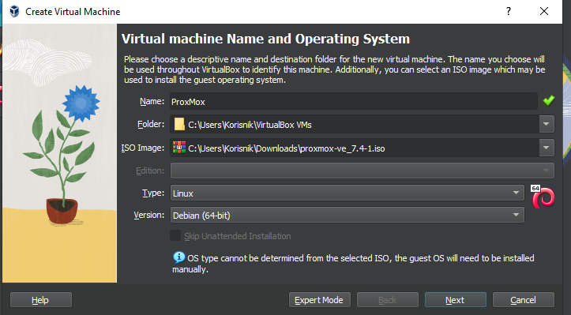

Slika 5: Odabir operativnog sistema

Za Hardware je potrebno odabrati maksimalnu dostupnu memoriju, odnosno mi smo odabrali 5137 MB. A za procesor smo ostavili 1CPU. (slika 6)

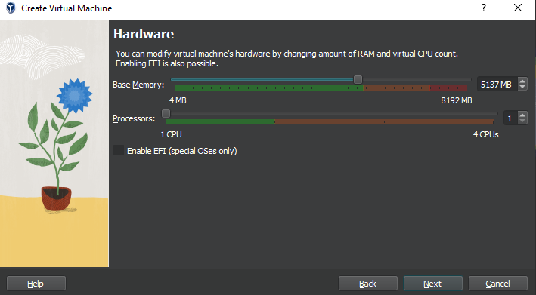

Slika 6: Hardware opcije

I zadnji prozor koji potrebno naštimati jeste Virtual Hard Disk memoriju kod nas je 20 GB. Nakon Next. Dobijete sve informacije vezane za virtualnu mašinu. Nakon ovih postavki potrebno je u Postavkama na „System“ odabrati „Acceleration“. Pa zatim na „Paravirtualization Interface“ odabrati KVM, postavku ispod „Enable Nested Paging“, obavezno uključiti. Zatim na opciji „Storage“ odabrati „Controller: SATA“ (slika 7- pratiti bijeli krug na slici). A zatim odabirom te opcije, dobili smo novi prozor na koji odabiremo „Create“ (slika 8).

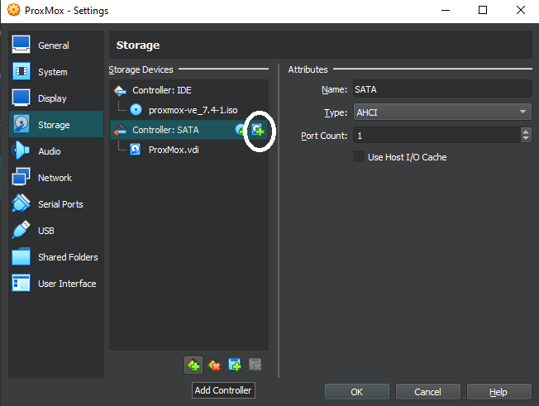

Slika 7: „Storage“

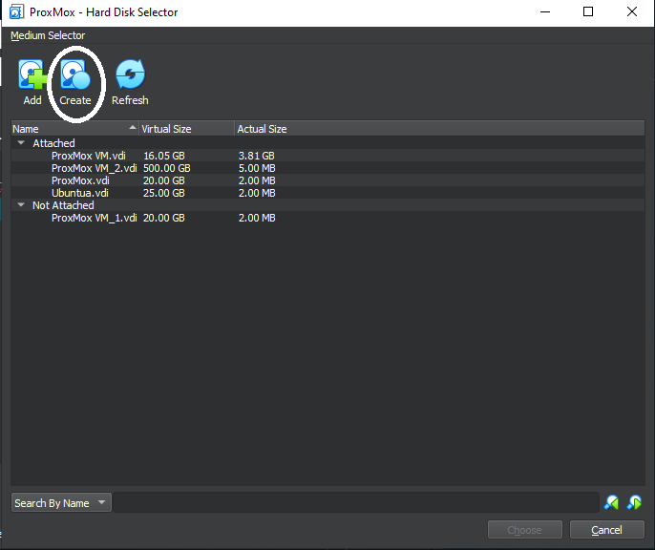

Slika 8: Stvaramo novi Hard disk file

Odabiremo „VDI (VirtualBox Disk Image). Pritiskom na „Next“, dobijamo prozor za lokaciju i veličinu fajla. Odabrali smo 500,00 GB.

Naredna opcija koju smo odabrali u postavkama je „Network“ na Adapter 1 „Enable Network Adapter“ i to smo omogućili. A ispod toga nalazi se „Attached to“ uzimamo „Bridged Adapter“. Time su sve postavke završene i spremni smo za pokretanje virtuelne mašine. (slika 9)

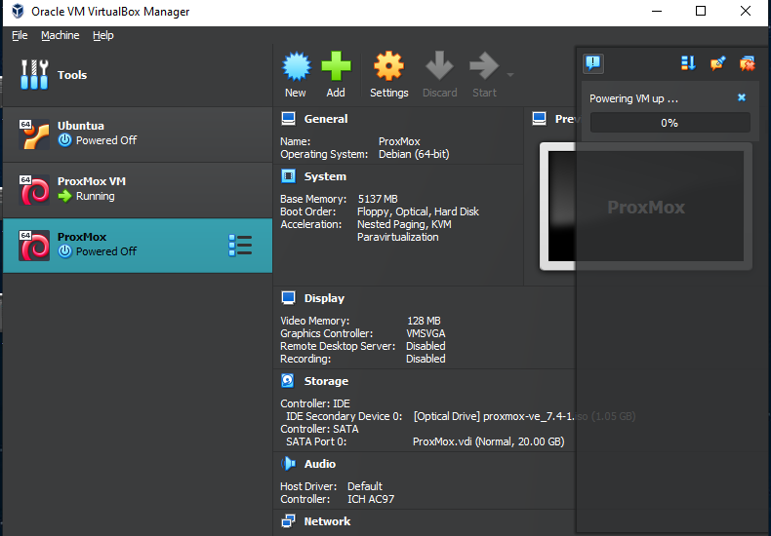

Slika 9: Postavljanje virtuelne mašine je završeno

Otvara se proxmox i tada opcijom „Enter“ odabiremo instalaciju Proxmoxa. Dobijamo prozor sa uslovima korištenja, odabiremo „I agree“ prelazimo na prozor mjesto ciljanog Harddisk-a. Na narednom prozoru odabiremo državu Bosnu i Hercegovinu, vremesku zonu i tastauru „U.S. English“. Nakon „next“ potrebno je odabrati šifru, potvrditi je i email. Na narednom prozoru odaberemo „Hostname“ kod nas je „emma.local“. iIp Adress, gateway i DNS Server virtuelna mašina sama preuzima sa uređaja. Nakon toga dolazi potvrda, čime izvršavamo instalaciju. Nakon potvrde o instaciji bitno je na opciji „Devices“ - „Optical Drives“- „Remove disk from virtual drive“. (slika 10)

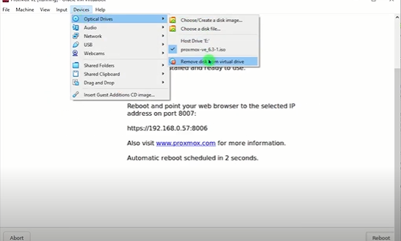

Slika 10: Potrebno ukloniti odmah nakon potvrde o instalaciji

Nakon toga dolazimo do terminala u kojem ćemo dobiti web stranicu, koju na naš pretraživač unesemo i trebali bi da dobijemo Proxmox VE (slika 11). Nakon toga se prijavljujemo. Koristimo username: root, a šifru smo odabrali tokom postavljanja Proxmoxa.

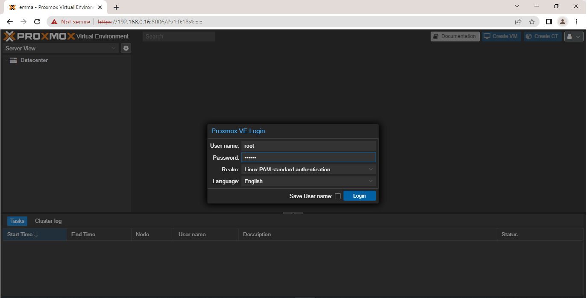

Slika 11: Web stranica koju smo dobili na terminalu

# Dodavanje dodatne memorije

Nakon što smo uspješno pokrenuli proxmox preko naše virtuelne mašine, vrijeme je da istestiramo jednu od njegovih mnogobrojnih koristi. Specifično za naš slušaj, to je dodavanje dodatne memorije. To ćemo vrlo jednostavno uraditi na sljedeći način.

U naš node “emma” izaberemo opciju Shell. Iskočit će na cmd prozor u kojem unosimo komandu fdisk -1, koja se koristi uopšteno za manipulaciju diska, mijenjanje, pomjeranje, kopiranje, brisanje particija i slično.

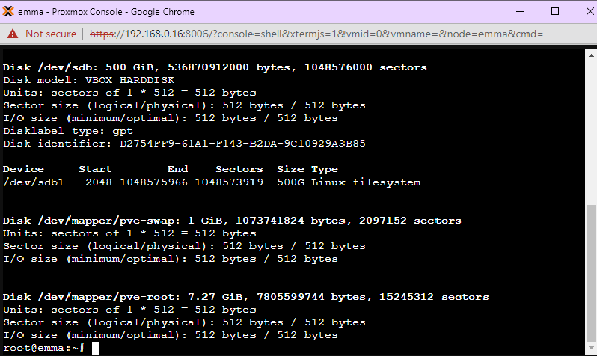

slika 12: Prozor nakon unosa fdisk -1

Kada nam iskoči prozor sa slike iznad (slika 12) dalje unosimo cfdisk /dev/sdb, što je komanda kojom direktno spominjemo uređaj gdje pravimo particiju.

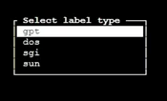

Slika 13: Tipovi diska

Iskače nam prozor “*Select label type*” iz kojeg izaberemo *gpt* ili *GUID Partician Table*, kliknemo enter i upisujemo write>yes>quit.

Ako je sve uspješno urađeno, trebalo bi nas sada vratiti na početnički datacentar.

Nakon ovoga, naš server je spreman da mu dodamo određenu količinu memorije. Započinjemo tako što na *Storage,* pritisnemo dugme *Add* i odaberemo opciju *LVM* ili *Logical Volume Management.*

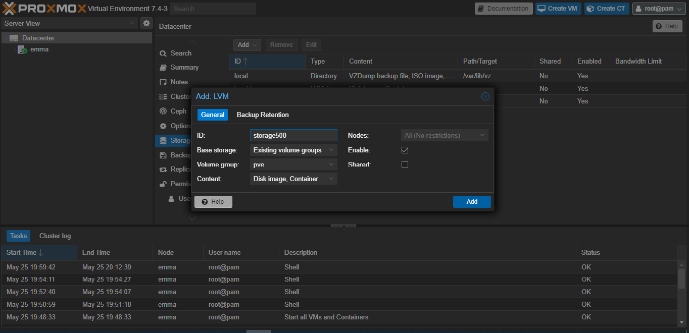

slika 14: Opcije za odabir memorije

Na kraju, samo upišemo koliko memorije u polje ID (u našem slučaju storage500), pritisnemo plavo dugme *Add* i s ovim je naš posao gotov (slika 14). Svi detalji o serveru mogu se istražiti na njemu, uključujući i to koliko je imao i koliko sad ima memorije.